Міністерство освіти і науки України
Національний технічний університет України
«Київський політехнічний інститут імені Ігоря Сікорського»
Факультет інформатики та обчислювальної техніки
Кафедра обчислювальної техніки

Лабораторна робота №1
з дисципліни
«Об’єктно-орієнтоване програмування»
на тему
«Знайомство із середовищем розробки програм Microsoft Visual Studio та складання модульних проєктів програм на C++

Виконав: Перевірив:
студент групи ІМ-55 Рекечинський Д. О.
Останін Олександр Сергійович
Номер в списку - 21

Київ 2026
Завдання:
1. Створити у середовищі MS Visual Studio C++ проект Win32 з ім’ям Lab1.
2. Написати вихідний текст програми згідно варіанту завдання.
3. Скомпілювати вихідний текст і отримати виконуваний файл програми.
4. Перевірити роботу програми. Налагодити програму.
5. Проаналізувати та прокоментувати результати та вихідний текст програми.

Завдання згідно варіанту:
Варіант 1 (В1 = Ж mod 4) = 1
Вікно діалогу з повзуном горизонтального скролінгу (Horizontal scroll Bar) та дві кнопки: [Так] і [Відміна]. Рухаючи повзунок скролінгу користувач вводить число у діапазоні від 1 до 100. Після натискування кнопки [Так] вибране число буде відображатися у головному вікні.
Варіант 2 (В2 = (Ж+1) mod 4) = 2
Два вікна діалогу. Спочатку з’являється перше, яке має дві кнопки: [Далі >] і [Відміна]. Якщо натиснути кнопку [Далі >], то воно закриється і з’явиться друге длг вікно, яке має кнопки: [< Назад], [Так] і [Відміна]. Якщо натиснути кнопку [Далі >], то воно закриється і з’явиться друге длг вікно, яке має кнопки: [< Назад], [Так] і [Відміна]. Якщо натиснути кнопку [<Назад], вікно закриється і перейде до першого вікна.
Main file: Lab1.cpp
Підключення створених модулів та оголошення глобальних змінних для збереження результату:
#include "Module1.h"
#include "Module2.h"
#include "Module3.h"

int g_module1_result = 0;
bool g_module1_done = false;

Обробка пунктів меню для запуску Роботи 1 та Роботи 2 у функції WndProc:
case ID_ACTION_WORK1:
if (Func_MOD1(hWnd, &g_module1_result) == 1)
{
g_module1_done = true;
InvalidateRect(hWnd, nullptr, TRUE);
}
break;

case ID_ACTION_WORK2:
{
bool wizardFinished = false;
int currentStep = 1;

while (!wizardFinished)
{
if (currentStep == 1)
{
int res2 = Func_MOD2(hWnd);
if (res2 == 1)
{
currentStep = 2;
}
else
{
wizardFinished = true;
}
}
else if (currentStep == 2)
{
int res3 = Func_MOD3(hWnd);
if (res3 == 1)
{
MessageBoxW(hWnd, L"Майстер успішно завершено!", L"Результат", MB_OK | MB_ICONINFORMATION);
wizardFinished = true;
}
else if (res3 == 2)
{
currentStep = 1;
}
else
{
wizardFinished = true;
}
}
}
break;
}
Відображення результату роботи першого модуля на робочій області вікна WM_PAINT
case WM_PAINT:
{
PAINTSTRUCT ps;
HDC hdc = BeginPaint(hWnd, &ps);

if (g_module1_done)
{
WCHAR szText[64];
swprintf_s(szText, L"Selected value (Work 1): %d", g_module1_result);
TextOutW(hdc, 20, 50, szText, (int)wcslen(szText));
}

EndPaint(hWnd, &ps);
}
break;
Module1.cpp
#include "framework.h"
#include <CommCtrl.h>
#include <wchar.h>
#include "Module1.h"
#include "Module1.rh"

static int s_scrollPos = 1;
static INT_PTR CALLBACK DlgProc_MOD1(HWND hWnd, UINT uMsg, WPARAM wParam, LPARAM lParam)
{
switch (uMsg)
{
case WM_INITDIALOG:
{
HWND hScroll = GetDlgItem(hWnd, IDC_SCROLLBAR1);
SetScrollRange(hScroll, SB_CTL, 1, 100, FALSE);
SetScrollPos(hScroll, SB_CTL, s_scrollPos, TRUE);

WCHAR szBuffer[16];
swprintf_s(szBuffer, L"%d", s_scrollPos);
SetDlgItemText(hWnd, IDC_STATIC1, szBuffer);
return (INT_PTR)TRUE;
}

case WM_HSCROLL:
{
HWND hScroll = (HWND)lParam;
int scrollPos = GetScrollPos(hScroll, SB_CTL);

switch (LOWORD(wParam))
{
case SB_LINELEFT:
scrollPos--;
break;
case SB_LINERIGHT:
scrollPos++;
break;
case SB_PAGELEFT:
scrollPos -= 10;
break;
case SB_PAGERIGHT:
scrollPos += 10;
break;
case SB_THUMBTRACK:
case SB_THUMBPOSITION:
scrollPos = (int)(short)HIWORD(wParam);
break;
default:
break;
}
if (scrollPos < 1) scrollPos = 1;
else if (scrollPos > 100) scrollPos = 100;

s_scrollPos = scrollPos;
SetScrollPos(hScroll, SB_CTL, scrollPos, TRUE);

WCHAR szBuffer[16];
swprintf_s(szBuffer, L"%d", scrollPos);
SetDlgItemText(hWnd, IDC_STATIC1, szBuffer);
return (INT_PTR)TRUE;
}

case WM_COMMAND:

if (LOWORD(wParam) == IDOK)
{
EndDialog(hWnd, 1);
return (INT_PTR)TRUE;
}

if (LOWORD(wParam) == IDCANCEL)
{
EndDialog(hWnd, 0);
return (INT_PTR)TRUE;
}
break;
}
return (INT_PTR)FALSE;
}

int Func_MOD1(HWND hWnd, int* pValue)
{
HINSTANCE hInst = (HINSTANCE)GetWindowLongPtr(hWnd, GWLP_HINSTANCE);
INT_PTR result = DialogBox(hInst, MAKEINTRESOURCE(IDD_DIALOG1), hWnd, DlgProc_MOD1);

if (result == 1 && pValue != nullptr)
{
*pValue = s_scrollPos;
return 1;
}
{
return 0;
}
}

Module1.h
#pragma once
#include <windows.h>

extern int Func_MOD1(HWND hWnd, int* pValue);

Module2.cpp
#include "framework.h"
#include "Module2.h"
#include "Module2.rh"

static INT_PTR CALLBACK DlgProc_MOD2(HWND hWnd, UINT uMsg, WPARAM wParam, LPARAM lParam)
{
switch (uMsg)
{
case WM_COMMAND:

if (LOWORD(wParam) == IDOK)
{
EndDialog(hWnd, 1);
return (INT_PTR)TRUE;
}

if (LOWORD(wParam) == IDCANCEL)
{
EndDialog(hWnd, 0);
return (INT_PTR)TRUE;
}
break;
}
return (INT_PTR)FALSE;
}

int Func_MOD2(HWND hWnd)
{
HINSTANCE hInst = (HINSTANCE)GetWindowLongPtr(hWnd, GWLP_HINSTANCE);
return (int)DialogBox(hInst, MAKEINTRESOURCE(IDD_DIALOG2), hWnd, DlgProc_MOD2);
}

Module2.h
#pragma once
#include <windows.h>

extern int Func_MOD2(HWND hWnd);

Module3.cpp

#include "framework.h"
#include "Module3.h"
#include "Module3.rh"

static INT_PTR CALLBACK DlgProc_MOD3(HWND hWnd, UINT uMsg, WPARAM wParam, LPARAM lParam)
{
switch (uMsg)
{
case WM_COMMAND:

if (LOWORD(wParam) == IDOK)
{
EndDialog(hWnd, 1);
return (INT_PTR)TRUE;
}

if (LOWORD(wParam) == IDC_BUTTON_BACK)
{
EndDialog(hWnd, 2);
return (INT_PTR)TRUE;
}

if (LOWORD(wParam) == IDCANCEL)
{
EndDialog(hWnd, 0);
return (INT_PTR)TRUE;
}
break;
}
return (INT_PTR)FALSE;
}

int Func_MOD3(HWND hWnd)
{
HINSTANCE hInst = (HINSTANCE)GetWindowLongPtr(hWnd, GWLP_HINSTANCE);
return (int)DialogBox(hInst, MAKEINTRESOURCE(IDD_DIALOG3), hWnd, DlgProc_MOD3);
}

Module3.h
#pragma once
#include <windows.h>

extern int Func_MOD3(HWND hWnd);

Скріншоти
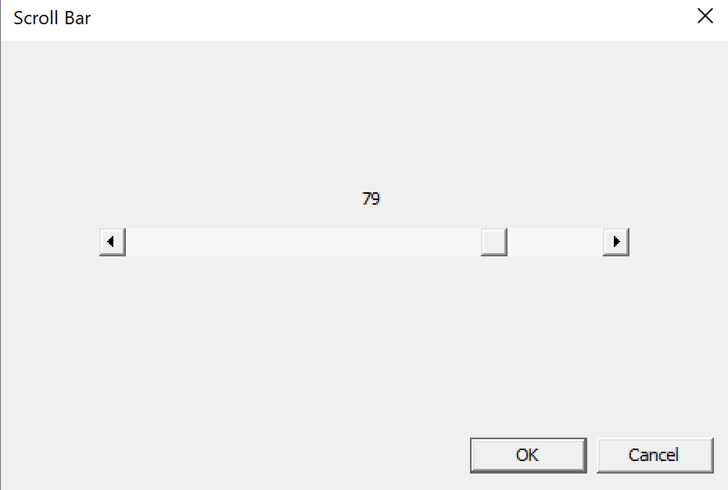
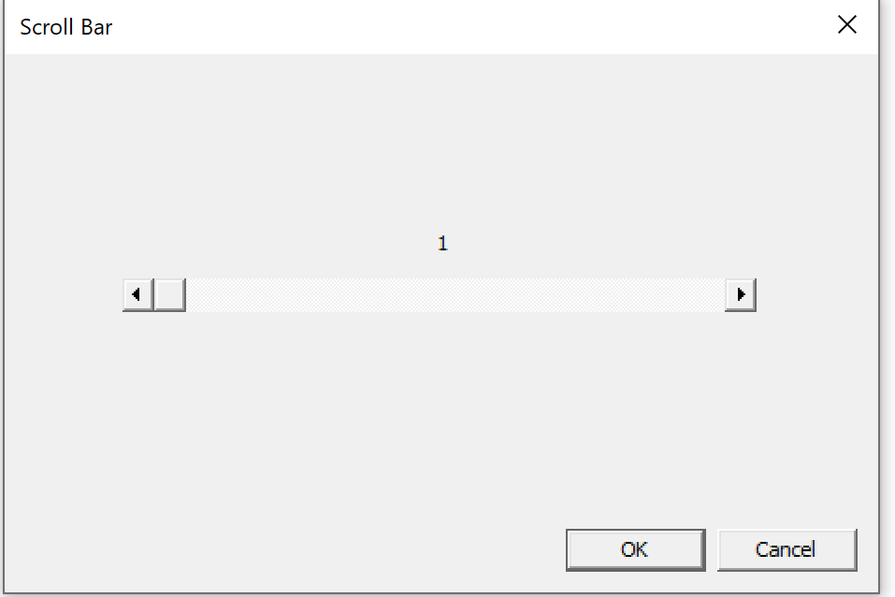

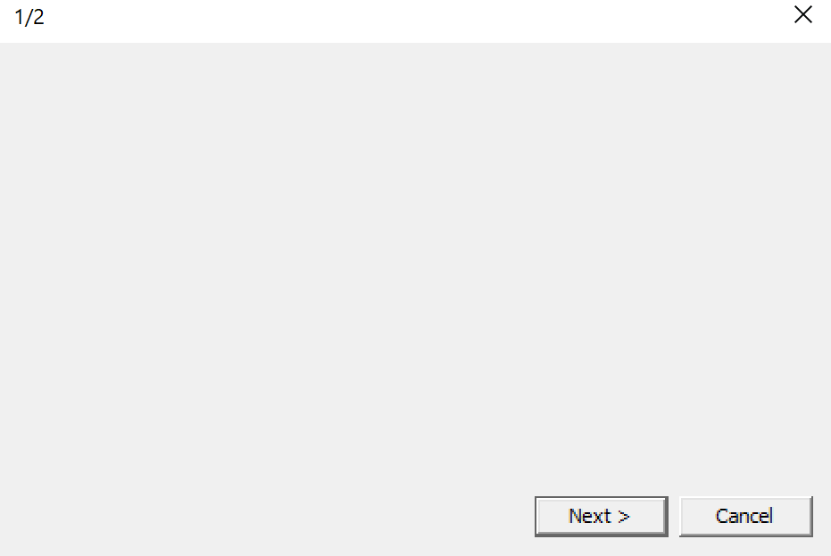
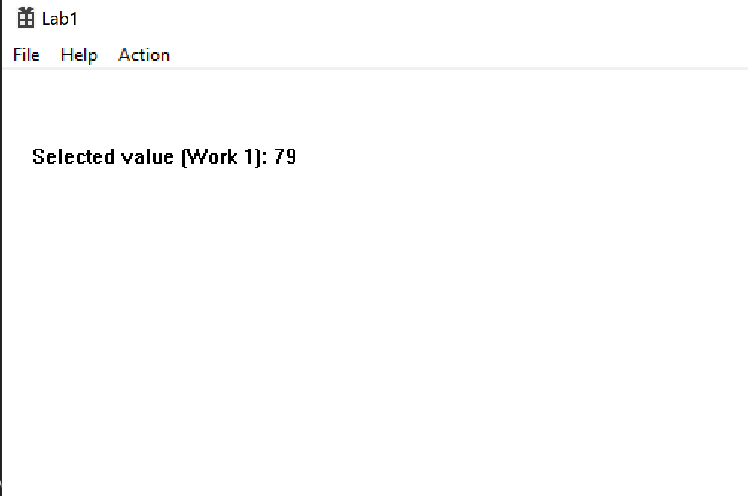

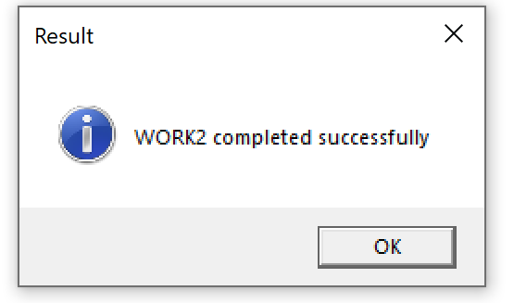
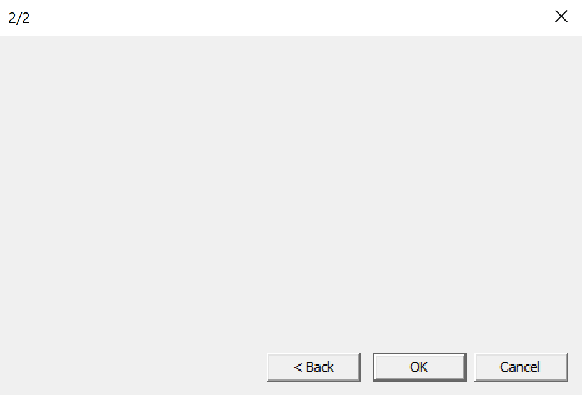

Висновки:
У лабораторній работі я виконав завдання згідно свого варіанту. Доповнив функціонал програми, яка є простим графічним редактором в об’єктно-орієнтованому стилі.
Я отримав практични навички по використанюю Microsoft Visual Studio та отримав вперше навички розробки Windows application.

